Zápis komise SX - 2025

Místo konání | on-line
Datum | 9.1. 2026
Účast | T. Kraus, I. Doležal, L. Kučera
Zápis | L. Kučera
Ověření | členové komise
Rozdělovník | komise SX

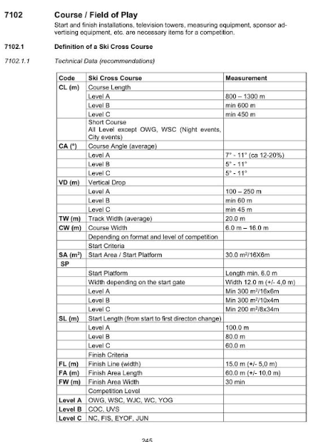  Téma | status / opatření / rozhodnutí | Zajistí | Termín
Podpora závodu SX v ČR | Prioritou zůstává již dříve diskutovaný požadavek (jednání komise SX 19.10. 2025) na zvýšení atraktivity závodů SX a to z pohledu kvality tratě i rozumné výše startovného.  Z rozpočtu SX bude poskytnuta příspěvek na stavbu tratě (max. na 5-ti místech) pro pořádání závodů ČP:  1. závodní den 45.000,- Kč  2. závodní den 30.000,- Kč  3. závodní den 15.000,- Kč  V případě závodů FIS jednorázový příspěvek 10.000,- Kč  Podmínky pro výplatu příspěvku:  - uzavření smlouvy o spolupráci pro pořádání závodů s úsekem SX  - odsouhlasení výše startovného s komisí SX  dodržení parametrů tratě dle doporučení FIS (viz. níže)
ODM 2027 | Na jednání komise SX 19.10. 2025 bylo hlavní prioritou snaha o zajištění dobré kvality závodů SX pořádaných v ČR.  Úroveň závodů pro děti a mládež má významný vliv na rozvoj naší disciplíny. Kvalitní a dobře zorganizovaný závod je nejlepší propagací.  V tomto ohledu závody SX v rámci ODM mají zásadní význam. Na základě zpětné vazby z poslední ODM vyplynulo, že závod SX místo aby vzbudil zájem mladých závodníků (např. z úseku AD) o naší disciplínu měl opačný efekt.  Požadované parametry pro stavbu tratě dle dle doporučení FIS (Level C)  Pověření Romana Daleckého (předseda UFL, člen VV SLČR) k prosazení výše uvedených požadavků | T. Kraus L. Kučera

